|  |
| --- |
|  |

姓名： 麦国恒

学号：20162180022

姓名：马烨

学号：20162180168

换换背景app

## 1.项目实施可行性报告

### 1.1行业市场分析

**市场分析：**

　 手机壁纸是手机系统非常重要的一个部分。随着手机的发展，以及手机使用者年轻化，单一的壁纸已经无法满足年轻人的需求，长时间面对相同的壁纸很可能会影响使用手机时候的心情，所以，自动更换壁纸这个功能是非常重要的。

现在市面上的更换壁纸软件大多数只能手动更换壁纸，没有实现自动更换壁纸功能，非常不方便，所以设计一款能自动更换壁纸的软件是很有必要的。

同类产品举例：



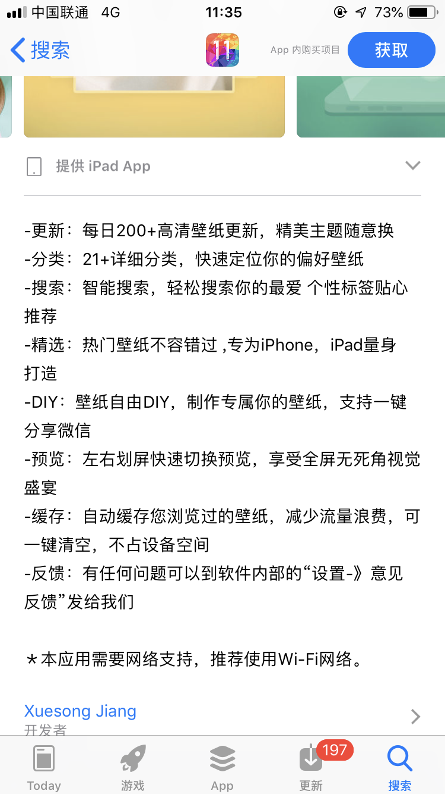

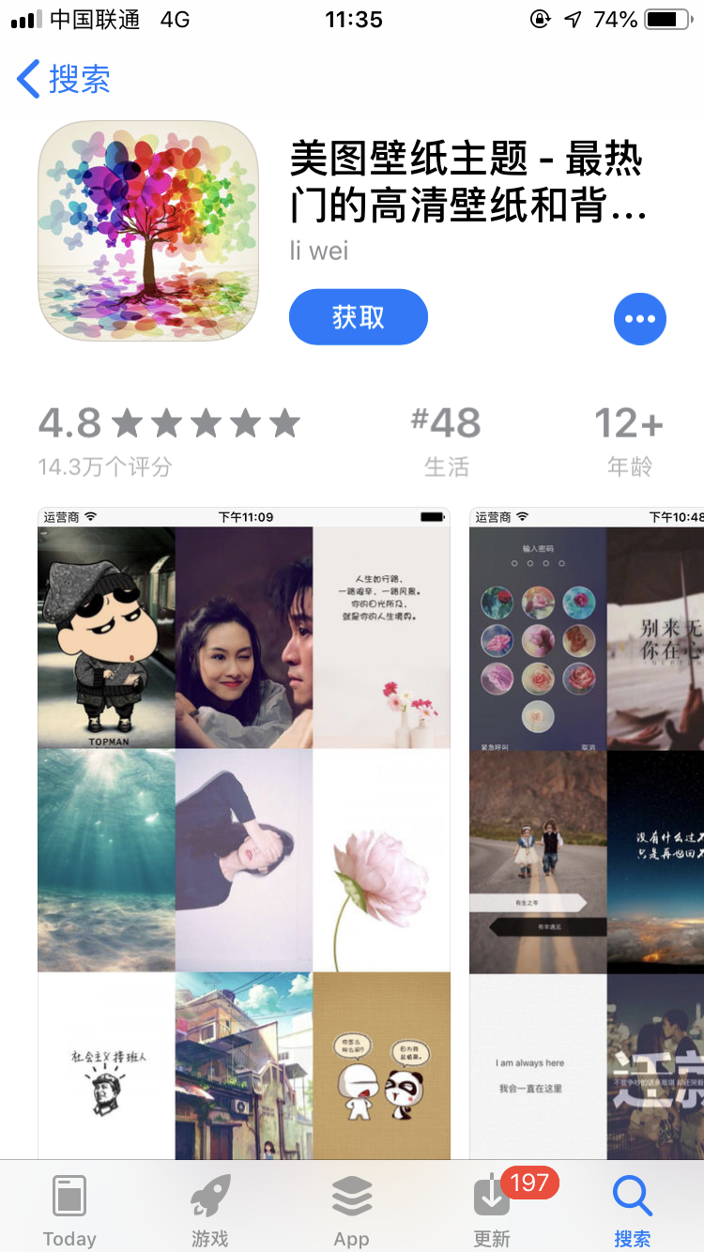

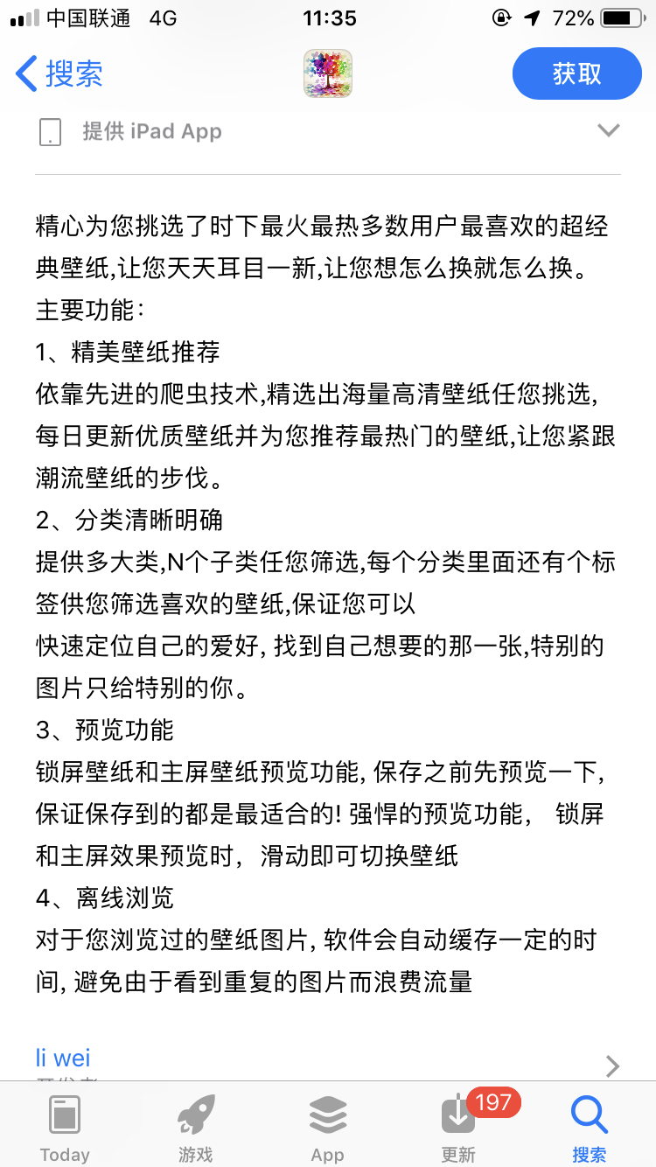

### 1.2竞争分析

现在市面上的大部分关于壁纸的app都只是提供丰富高清的壁纸，设定后不可自动更改，想更换壁纸必须再进入软件选择。再次进入软件常常会使人们面临选择困难症，耗费人们更多的时间。

### 1.3竞争优势

可以自动更换壁纸

## 2.产品定位及目标

### 2.1产品定位

一款基于安卓平台，适合年轻人使用，能从网络上或者本地选择壁纸，并设定自动更换周期，能自动更换壁纸的手机软件。

### 2.2目标群体

年轻人是主要的受众群体。

年轻人追求良好的使用手机体验，并且对新颖功能有兴趣，壁纸是一个重要的部分。

## 3.产品内容策划，

### 3.1产品的基本设计思路

主要设计有五个功能

功能一：

从网络上选择壁纸并添加到壁纸集中。

功能二：

从本地选择壁纸

功能三：

添加壁纸集。

功能四:

选择用于自动更换的壁纸集与更换周期设定。

功能五：

壁纸效果预览

## 4.技术解决方案

本产品基于ANDROID 开发，主要的开发环境是：JDK ,Android studio, SDK

## 5.推广方案

为了充分吸引用户，本产品采用以下推广方案：

1. 社交推广：依靠微信小号，通过加群、建群、加微信个人好友的方式，推荐app并积累粉丝
2. 平台推广：将app在各大应用商店上架。
3. 创投平台推广：很多平台如，36氪NEXT、钛媒体旗下我造社区、虎嗅创业白板、IT桔子TODAY、爱范儿旗下的Min会对新上线的手机App产品会进行免费曝光。充分利用这些资源
4. UI界面：充分设计UI界面，使该产品操作方便使用简单效果好，留住用户并诱导用户向身边好友推荐app

## 6.运营规划书

线上：

1. 建立搜索词条
2. 公众号软文宣传
3. 开通官方微博
4. 应用平台推广
5. 论坛推广

线下：

1. 发小广告
2. 发二维码

工作开展：

1. 首先不断完善软件
2. 提供各大应用平台免费下载
3. 当人数达到一定数量时在加入适量广告并向广告方收取一定费用。其次，广告插入方式不可强硬。
4. 总结意见反馈